BÖLÜM I DERS PLANI Mayıs 2019
Dersin adı | TÜRKÇE
Sınıf | 6
Temanın Adı/Metnin Adı | BİREY VE TOPLUM / DOSTLUĞA DAİR
-MEB-  İzinsiz paylaşmayınız.  Konu |   - Yabancı kelimelere Türkçe karşılıklar  - Başlık  - Şiir türünün özellikleri  - Grafik ve görsel okuma  - Ana fikir  - Sebep, amaç ve koşul cümleleri  - Ünlem  - Görsel okuma  - Deyimler  - Atasözleri
Önerilen Süre | 40+40+40+40+40+40 (6 ders saati)

BÖLÜM II
Öğrenci Kazanımları /Hedef ve Davranışlar   | OKUMA  T.6.3.1. Noktalama işaretlerine dikkat ederek sesli ve sessiz okur.  T.6.3.5. Bağlamdan yararlanarak bilmediği kelime ve kelime gruplarının anlamını tahmin eder.  a) Öğrencilerin tahmin ettikleri kelime ve kelime gruplarını öğrenmek için sözlük, atasözleri ve deyimler sözlüğü vb. araçları kullanmaları sağlanır.  T.6.3.6. Deyim ve atasözlerinin metne katkısını belirler.  T.6.3.10. Edat, bağlaç ve ünlemlerin metnin anlamına olan katkısını açıklar.  T.6.3.17. Metinle ilgili soruları cevaplar. Metin içi ve metin dışı anlam ilişkileri kurulur.  T.6.3.18. Metinle ilgili sorular sorar.  T.6.3.29. Okudukları ile ilgili çıkarımlarda bulunur. Neden-sonuç, amaç-sonuç, koşul, karşılaştırma, benzetme, örneklendirme, duygu belirten ifadeler, abartma üzerinde durulur  DİNLEME  T.6.1.6. Dinlediklerinin/izlediklerinin ana fikrini/ana duygusunu tespit eder.  T.6.1.11. Dinledikleriyle/izledikleriyle ilgili görüşlerini bildirir.  T.6.1.11. Dinledikleriyle/izledikleriyle  KONUŞMA  T.6.2.3.Konuşma stratejilerini uygular. Serbest, güdümlü, yaratıcı, hafızada tutma tekniği ve kelime kavram havuzundan seçerek konuşma gibi yöntem ve tekniklerin kullanılması sağlanır  YAZMA  T.6.4.1. Şiir yazar.  T.6.4.4. Yazma stratejilerini uygular. Güdümlü, serbest, kontrollü, tahminde bulunma, metin tamamlama, bir metni kendi kelimeleri ile yeniden oluşturma, boşluk doldurma, grup olarak yazma gibi yöntem ve tekniklerin kullanılması sağlanır.  T.6.4.8. Yazdıklarının içeriğine uygun başlık belirler.
Ünite Kavramları ve Sembolleri/Davranış Örüntüsü | Dostluk, kardeşlik, paylaşmak, dayanışma, bilgelik…
Güvenlik Önlemleri (Varsa):
Öğretme-Öğrenme-Yöntem ve Teknikleri | Soru-cevap, anlatım, açıklamalı okuma ve dinleme, açıklayıcı anlatım, inceleme, uygulama
Kullanılan Eğitim Teknolojileri-Araç, Gereçler ve Kaynakça  * Öğretmen * Öğrenci | İmla kılavuzu, sözlük, deyimler ve atasözleri sözlüğü, EBA, dostluk konulu dergi haberleri, gazete kupürleri…
• Dikkati Çekme | - Araştırdığınız “dostluk” konulu atasözlerini arkadaşlarınızla paylaşınız.  - Gerçek bir dostun özellikleri neler olabilir? Anlatınız.
• Güdüleme  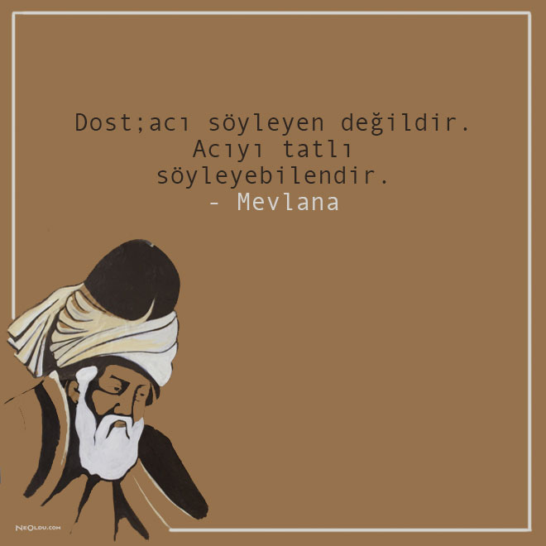 | Bu dersimizde 258.sayfadaki “DOSTLUĞA DAİR” adlı metni işleyeceğiz. Sevgili çocuklar, dost, zor zamanımızda elimizden tutup bizi kaldırabilecek kişidir. Her insanın hayatında mutlaka gerçek bir dosta ihtiyacı vardır. Hem güzel günlerde mutluluğumuzu paylaşan hem de zor günlerimizde sıkıntımızı hafifletmemize yardımcı olan kişiler gerçek dostlarımızdır.  İnsanın hayatında birçok arkadaşı, çevresinde pek çok yakını bulunur. Ancak bu insanların hepsi dost değildir. Dost dediğin bizi karşılıksız sever. Dost yanımızda olmasa da varlığını bildiğimiz, yanımızda hissettiğimiz kişidir. İnsanın öyle anları olur ki bazen karanlıklarda kaybolur. Tüm dünya üstüne geliyormuş gibi hisseder, kişi kötü anlarında ne yapacağını bilemez. Ancak gerçek bir dostunuz varsa böyle bir durumda o sizi alıp aydınlıklara çıkarır, sıkıntılarınızı paylaşarak içinizi rahatlatır.  Gerçek dostlarını bulmak isteyen insanların zaman ihtiyacı vardır. Dostluk kolay elde edilen bir şey değildir. Uzun zamanda karşılıklı ve çıkarsız bir arkadaşlığa ihtiyaç duyar dostluk. İki kişi fedakârlık çerçevesinde zor günlerden geçtiğinde ve birbirlerine destek olduklarında bu arkadaşlık ilişkisi zamanla dostluğa dönüşür.  Gerçek dostluk çok zor elde edilir. Ama bu duygu dünyadaki pek çok duygunun üstündedir. Gerçek bir dost bulan kişiler bu dünyadaki şanslı insanlardır. Eğer sizin de gerçek anlamda bir dostunuz varsa ona sımsıkı sarılın ve hiç bırakmayın. Çünkü dost karların içinde açan bir çiçek gibidir. Onu bulduktan sonra kendisine gereken değeri vererek asla kaybetmemek gerekir.
• Gözden Geçirme | Bu dersimizde dostluğun değeri hakkında bilgi edineceksiniz.
• Derse Geçiş

DOSTLUĞA DAİR-İnsan neden rüzgârda savrulan bir yaprak değildir?
DOSTLUĞA DAİR-Dostlarımız bizi hayat bağlar
DOSTLUĞA DAİR-Arkadaş adlı şarkı-8.etkinlik

Aşağıdaki linkten de içerik videolarını indirebilirsiniz.
https://yadi.sk/d/ISqplnwu379eSQ

Arkadaşım Türkçe Facebook Sayfası

- Dikkati çekme sorusu sorulduktan sonra öğrencilerden metnin içeriğini tahmin etmeleri istenecek.
- Metnin başlığı hakkında öğrenciler konuşturulacak.
Metnin içeriği öğrenciler tarafından tahmin edilecek.(Metinde neler anlatılmış olabilir?)
Parçanın başlığı hakkında öğrencilere soru sorulacak(Bu parçada ne anlatılmış olabilir?)
- Güdüleme ve gözden geçirme bölümü söylenecek.
- Parça öğretmen tarafından örnek olarak okunacak.
- Parça birkaç öğrenciye okutulacak.
- Öğrenciler tarafından anlaşılmayan, anlamı bilinmeyen kelimeler tespit edilecek.

Huzur | Hoşluk
Ova | Zevk
Sır | Şebnem
Huzur: Hiçbir eksiği, üzüntüsü ve acısı olmama durumu, dirlik, rahat, erinç
Ova: Çevrelerine göre çukurda kalmış, çoğunlukla alüvyonla örtülü, eğimi az, akarsuların derine gömülmediği, geniş veya dar düzlük, yazı
Zevk: Hoşa giden veya çekici bir şeyin elde edilmesinden, düşünülmesinden doğan hoş duygu, haz
Şebnem: Havada buğu durumundayken akşamın ve gecenin serinliğiyle yerde veya bitkilerde toplanan küçük su damlaları, çiy, jale

- Öğrencilere 5-8 kelimeden oluşan cümleler kurdurularak, bilinmeyen kelimeler anlamlandırılacak.
- Yanlış telaffuz edilen kelimeler birlikte düzeltilecek.

- 1.Etkinlik yapılacak.

A) Metinde geçen anlamını bilmediğiniz kelime ve kelime gruplarını bulunuz. Bunların sözlükteki anlamlarını karşılarına yazınız.
B) Anlamını öğrendiğiniz kelime ve kelime gruplarını birer cümlede kullanınız.
Anlamını bilmediğiniz kelimelere göre bu etkinliği siz yapabilirsiniz.
- 2.Etkinlik yapılacak.

A) Aşağıdaki soruları metinden hareketle cevaplayınız.
1. Yazar, dostu nelere benzetmektedir? Örneklerle açıklayınız.
Cevap: Tarlaya, sofraya benzetmektedir.
2. “Dostunuz fikrini söylerken aklınızdan geçen ‘hayır’ dan korkmaz, ‘evet’i kendinize saklamazsınız.” cümlesiyle yazar ne anlatmak istemektedir? Açıklayınız.
Cevap: İnsan ilişkilerinde kişiler karşısındaki kişinin düşüncelerini tam olarak bilmediği için aklından geçenlerin tümünü rahatça söyleyemez. Fakat dostunuz olan kişiyi tanıdığınız ve sevdiğiniz için, onunla kendi düşüncelerinizi paylaşmaktan çekinmezsiniz.
3. Metnin konusu ve ana fikri nedir? Açıklayınız.
Cevap: Metnin konusu, dostluk; ana fikri, ihtiyaç duyduğunuzda yanınızda olan kişi, sizin gerçek dostunuzdur.
4. Dostluk ve güven olmayan bir dünya nasıl olurdu? Düşüncelerinizi arkadaşlarınızla paylaşınız.
Cevap: İnsanlar yaradılışları gereği toplu halde yaşamak zorundadır. Eğer toplumu oluşturan kişiler arasında güven ve dostluk olmazsa, o toplum sağlıklı bir toplum olamaz ve yok olur. Dünyada yaşayanlar arasında güven olmasaydı, dünyada savaşlar hiç bitmez, bütün insanlık zamanla yok olurdu.
B) Metinden hareketle arkadaşlarınıza yöneltmek üzere üç soru hazırlayınız.
Cevap:
1. Dostluk, hangi yönüyle tarlaya benzetilmektedir?
2. Dostumuzdan ayrıldığımızda niçin üzülmeyiz?
3. Dostlukta tek amaç ne olmalıdır?
- 3.Etkinlik yapılacak.

Aşağıdaki ifadeleri kendi duygu ve düşüncelerinizle tamamlayınız.
Cevap:
(örnektir)
Dostluk yemek gibidir. Çünkü insanın yaşaması için yemesi gibi dostlarına da ihtiyacı vardır.
İnsan misafir gibidir. Çünkü dünyaya gelip giderler.
Mutluluk kuş gibidir. Çünkü çok fazla sıkarsak ölür, biraz gevşek bırakırsak kaçar gider.
Güven baraj duvarı gibidir. Çünkü bir kere yıkıldı mı verilen zararların telafisi mümkün değildir.
Huzur çok sevdiğimiz bir yiyecek gibidir. Çünkü hemen bitmesin diye yavaş yavaş yerken, biri gelip yiyecek diye de çabuk çabuk yemek isteriz.
- 4.Etkinlik yapılacak.

Aşağıdaki görselleri inceleyiniz. Seçtiğiniz görselle ilgili bir konuşma yapınız.

- 5.Etkinlik yapılacak.

A) “Dostluk” konulu bir şiir yazınız. Şiirinizde ahenk unsurlarına dikkat etmeyi
ve şiirinize uygun bir başlık koymayı unutmayınız.
Cevap:
(örnektir)
DOSTLUK ÜSTÜNE
Dost var, düzde yoldaştır
Dost var, sözde yoldaştır
Yakın ırak fark etmez
Dost var, özde yoldaştır
Varsın acı söylesin
Sakla dostun sözünü
Vefasız deli desin
Kokla dostun sözünü
Ali Acar (Ozan Aksi)
Alıntı: https://www.edebiyatdefteri.com/siir/1208185/dostluk-ustune.html
B) Yazdığınız şiirdeki ahenk unsurlarını açıklayınız.
Cevap:
Birinci kıtadaki “z” harfleri aralarında kafiyelidir. “-de yoldaştır” ek ve sözcüğü rediftir.
İkinci kıtadaki “e” ve “la” harfleri aralarında kafiyelidir. “-sin” eki ve “dostun sözünü” kelime grubu rediftir.
Şiir 7’li hece ölçüsü ile yazılmıştır.

- 6.Etkinlik yapılacak.

Aşağıdaki ünlem cümlelerini yay ayraç içindeki anlamları verecek şekilde örnekteki gibi tamamlayınız.
Cevap:
Aaa, yeter artık! (kızma)
Aaa, telefonumu almadım! (anımsama / fark etme)
Aaa, yazık olmuş çocuğa! (acıma)
Aaa, bizimle gelmiyormuş mu? (üzülme)
- 7.Etkinlik yapılacak.

A) Aşağıdaki deyimlerle bu deyimlerin anlamlarını örnekteki gibi eşleştiriniz.
1- El ele vermek
2- Elini taşın altına koymak
3- Kol kanat germek
4- Omuz omuza
5- Gözlerinin içi gülmek
6- Kulak vermek
7- Yol göstermek
Cevap:
4- Dayanışma içinde, birlikte.
6- Merak edip dinlemek, işitmeye çalışmak.
5- Çok sevindiği yüzünden, gözlerinden belli olmak.
2- Bir konuda sorumluluk üstlenmek.
7- Kılavuzluk etmek, yolu bilmeyene anlatmak, tarif etmek.
3- Yardım etmek, korumak, himaye etmek.
1- Birlikte davranmak, bir konuda birleşmek.
B) Yukarıdaki deyimleri inceleyiniz. Bu deyimlerin arasında nasıl bir anlam ilişkisi vardır? Açıklayınız.
Cevap: Deyimler, dostluk ilişkileri ile ilgilidir.
C) Anlamını öğrendiğiniz deyimlerden üçünü seçerek bir paragraf yazınız.
Cevap: Yaşamımızda engellerle karşılaştığımızda dostların her biri elini taşın altına koyması gerekir. Daha bilgili ve tecrübeli olan diğerine yol göstermelidir. Böylece dostumuzla el ele vererek hayatımızdaki tüm engelleri aşabiliriz.

- 8.Etkinlik yapılacak.

A) Öğretmeninizin dinleteceği, bestesi Şanar Yurdatapan’a ait olan “Arkadaş” adlı şarkının konusunu ve ana duygusunu bulunuz.
Cevap:
Konu: Arkadaşlık
Ana Duygusu: Arkadaşlığa verilen değer
B) Dinlediğiniz şarkıyı beğenip beğenmediğinizi nedenleriyle açıklayınız.
C) Dinlediğiniz şarkının sizde çağrıştırdığı duygu ve düşüncelerden hareketle hikâye edici bir metin yazınız. Metninizi yazarken yıl boyunca öğrendiğiniz deyim ve atasözlerinden de yararlanınız.

DİL BİLGİSİ
-Amaç, sebep ve koşul cümleleri
-Ünlem

Diğer metnin hazırlık çalışması verilecek.
(Yaşadığınız yerin ismini nasıl aldığı ile ilgili bir araştırma yapınız.)

BÖLÜM III
Ölçme-Değerlendirme
• Bireysel öğrenme etkinliklerine yönelik Ölçme-Değerlendirme  • Grupla öğrenme etkinliklerine yönelik Ölçme-Değerlendirme  • Öğrenme güçlüğü olan öğrenciler ve ileri düzeyde öğrenme hızında olan öğrenciler için ek Ölçme-Değerlendirme etkinlikleri | - Bu hafta işlediğimiz metinden hareketle öğrendiklerinizi paylaşınız.  - Aşağıdaki cümlelerin hangisinde amaç-sonuç ilgisi vardır?  A) Okurlar yazar için iyi düşünceler besliyor.  B) Yazarla görüşmek için fuara gitti.  C) Yazıyı beğendiği için size okumuş.  D) Yazıyı yetiştiremediği için çok üzgündü.
Dersin Diğer Derslerle İlişkisi | Okurken sesli okuma kurallarına, yazarken imla ve noktalamaya diğer derslerde de dikkat etmeleri sağlanır.

BÖLÜM IV
Plânın Uygulanmasına İlişkin Açıklamalar

Türkçe Öğretmeni tunghay@gmail.com

Okul Müdürü

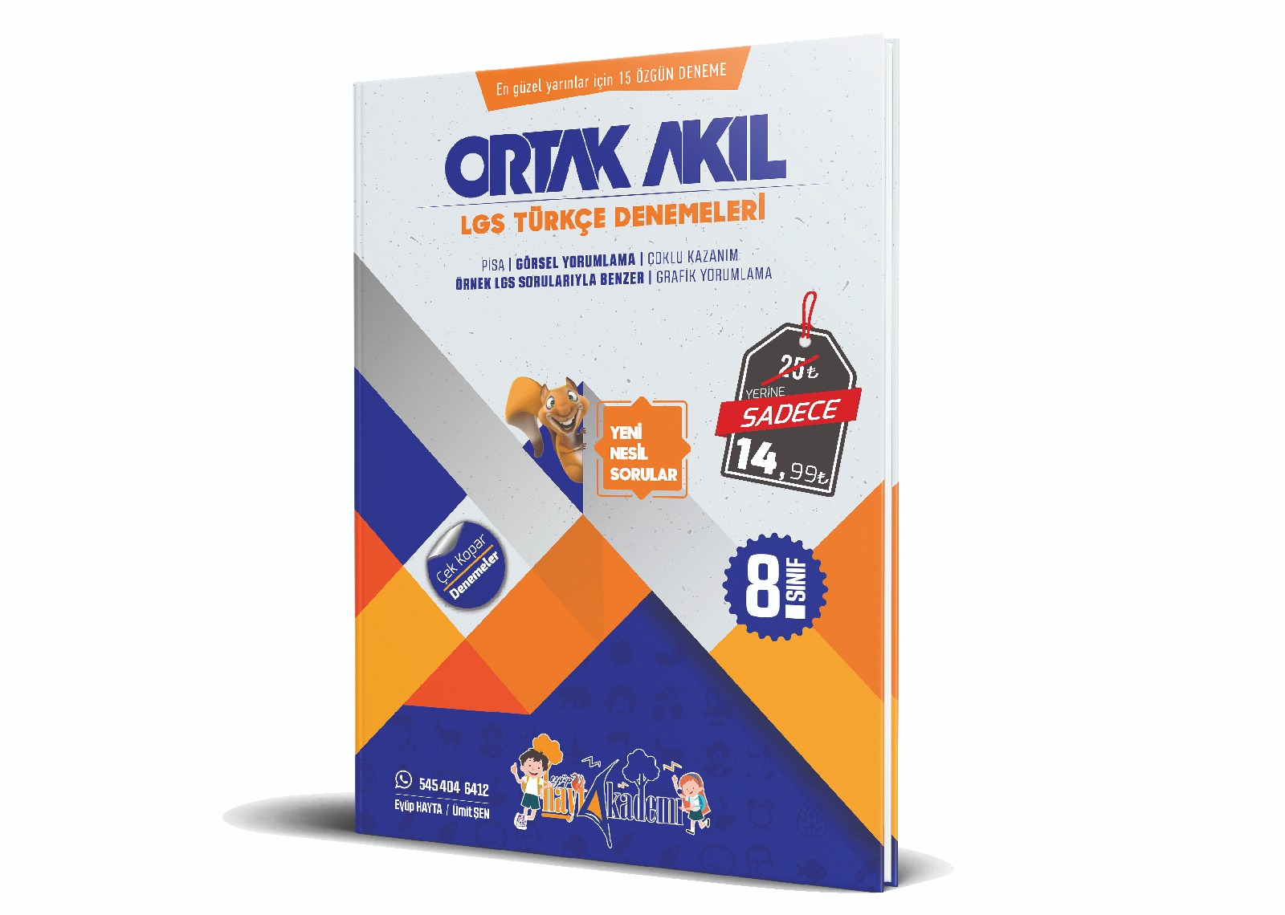

Sipariş için: 545 404 6412
